SAE n°2
Algorithmique

Table des matières :

Introduction :

Explication :
Devinette
Allumettes
Morpion
Puissance 4

Comparaison :
Devinette
Allumettes
Morpion
Puissance 4

Conclusion :

Introduction :

Ce projet consiste à réutiliser notre projet précédent comprenant différent jeux et d’incorporer des robot afin de proposer, en plus du joueur contre joueur, du joueur contre robot et robot contre robot.
On doit également proposer 3 modes de difficultés pour chaque robot et pour chaque jeu. Par la suite on pourra comparer l’efficacité de chaque mode, par nombre de coups, stratégie ect…
On doit aussi permettre au joueur de gagner face au robot, mais cela s’avère compliqué dans les modes les plus difficile.

Explication :

Devinette :

Dans le mode joueur contre robot :

Le joueur devine le nombre du robot, il suit donc la stratégie qu’il désire, dans le premier mode le robot lui dit toujours la vérité et prend un nombre au hasard entre 1 et la limite.
Dans la deuxième difficulté, le robot choisis aléatoirement de mentir (sauf si le joueur à gagné), il peut perdre si il ment trop de fois.
Enfin la troisième difficulté est semblable à la deuxième mais lorsque le robot ment 9 fois il ne ment plus pour éviter de causer sa défaite

Dans le mode robot contre robot :

Il n’est pas utile de faire mentir les robot puisqu’il prendront automatiquement l’inverse, alors qu’un humain peut ne pas y penser.
Ainsi les robot se diront toujours la vérité entre eux, on a donc les différent niveau de difficulté ci-dessous.

On a donc réfléchit à trois niveaux de difficulté pour ce jeu :
-Pour le premier niveau, le plus simple, l’ordi «parcours» avec 10 puis 5 puis 1 il ajoute d’abord 10, si le nombre rechercher est plus petit que 10, entre le minimum (1) et le maximum (ici 10) alors il enlève 5 (car 10 ramènerais à 1) si le nombre est plus petit encore il enlève 1, dans le cas contraire il ajoute 10 ou 5 ou 1 suivant le cas.
-Pour le deuxième niveau l’ordi prend un nombre au hasard entre 1 et la limite si le nombre rechercher est plus petit alors le nombre choisis devient le maximum et il reprend un nouveau nombre au hasard, si le nombre rechercher est plus grand alors il prend le nombre choisis et il devient le minimum et on réitère l’opération jusqu’à trouver le nombre.
-Enfin pour le troisième niveau l’ordi prend la moyenne entre le minimum (au début 1) et le maximum (au début la limite). Si ce nombre est plus grand que le nombre rechercher alors le nombre choisis devient le nouveau maximum, si le nombre est plus petit que celui rechercher alors le nombre choisis devient le minimum.

Allumettes :

Le mode joueur contre robot et robot contre robot marche sur le même modèles, il y a donc si dessous une seule explication pour les deux modes.

Pour le jeu allumettes tout comme les autres jeu on a trois niveau de difficultés :
-Le premier niveau, l’ordi pend un nombre au hasard entre 1 et 3 jusqu’à ce qu’il y ait un perdant.
-Le deuxième niveau est comme le premier on prend un nombre au hasard entre 1 et 3 mais lorsque l’on arrive à un reste de 3 allumettes au lieu que le hasard choisissent 3 et ainsi cause une défaite, l’ordinateur choisira le chiffre 2 de même si il reste 2 allumettes l’ordinateur n’en prendra qu’une seule.
-Enfin pour le troisième niveau, le plus difficile, l’ordinateur suit une stratégie, à la fin de son tour il doit rester 17,13, 9,5 ou 1 allumettes pour pouvoir gagner. Ainsi, lorsqu’il doit jouer et que le nombre d’allumettes est à 20,16,12,8 ou 4 il doit prendre 3 allumettes, lorsque le nombre d’allumettes est 19,15,11,7 ou 3 il doit en prendre 2 et lorsque que le nombre d’allumettes est 18,14,10,6 ou 2 il doit prendre une seule allumettes, comme dans les autres cas.

Morpion :

Robot facile :
Pour créer le robot facile, on a simplement utiliser la commande random pour donner le nom de la ligne et de la colonne. Le robot facile choisira donc des cases aléatoire, sans analyser le jeu.

Robot difficile :
Pour le robot difficile, il a quelques vérification à faire. En effet, une seule fonction suffisait. La fonction robotdur va prendre en paramètre signe_rechercher et signe_jouer. Signe_jouer représente le signe que le robot qui joue possède. Signe_rechercher change en fonction de si le robot attaque ou défend. On va faire les tests pour les lignes, diagonales et colonnes afin de vérifier si deux même signe sont alignés. Si c’est le cas et si les signes sont ceux du robot qui s’apprête à jouer, alors il va vouloir gagner, la variable signe_rechercher sera donc le même signe que ce robot. Il pourra donc aligner ses signes et gagner. Dans le cas contraire où ce n’est pas ses signes, il va chercher à défendre et va donc contrer le joueur adverse. Signe_rechercher sera donc le signe adverse. Si le robot ne peut ni gagner ni défendre, alors il mettra aléatoirement son signe sur la grille et ainsi de suite.

Il est possible de jouer de différentes manière : Joueur contre joueur, joueur contre robot ou robot contre robot. Évidemment, dès qu’on choisit un mode avec un robot, on choisit sa difficulté. Si on choisit joueur contre robot, on peut également choisir le joueur qui va jouer.

Puissance 4 :

Robot facile :
Pour créer le robot facile, on a simplement utiliser la commande random pour donner le nom de la colonne, comme pour le morpion. Le robot facile choisira donc des colonnes aléatoire, sans analyser le jeu, jusqu’à sa victoire.

Comparaison :

Devinette :

Pour le Joueur contre robot, le robot est plus intelligent suivant le niveau, il est donc plus performant dans le troisième niveau, dans le premier le robot dit la vérité il a donc moins de chance de trompé son adversaire et de lui faire perdre plus de point.
Dans le deuxième il lui arrive de mentir mais au dépens de sa victoire, il peut donc causer sa défaite ce qui le rend moins efficace que le dernier niveau, ou il fait en sorte de mentir mais pas jusqu’à sa défaite.

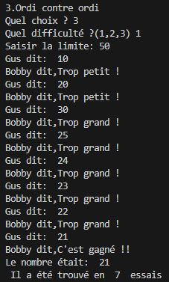
Pour le robot contre robot de nouveau le niveau 3 est le plus performant, si l’on fait des jeux d’essai on voit que le parcours est moins efficace que choisir un nombre et le prendre en tant que minimum ou maximum ou que prendre la moitié de la limite à chaque fois.

Ici pour le mode le plus simple le nombre à été trouver en 7 essais après avoir ajouter ou enlevé 10,5 ou 1

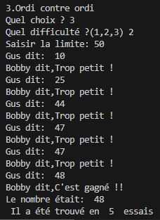
Ici pour le deuxième modes ou on prend un nombre au hasard et qu’on met en tant que minimum ou maximum suivant si il est plus petit ou plus grand que le nombre rechercher, on a seulement 5 essais.
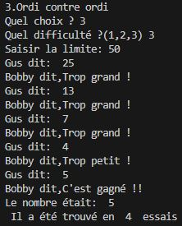

Enfin pour la troisième difficultés il n’y a que 4 essais, c’est la plus grande difficulté et celle qui est le plus efficaces.

Allumettes :

Pour ce jeu on peut voir l’efficacité des différents modes avec le nombre de victoire, on fait donc 100 partie et on voit le nombre de victoire pour chaque joueur (ici les test sont avec les robots mais on obtiendrait la même chose avec un joueur contre robot). Gus joue toujours en premier et Bobby toujours en deuxième.
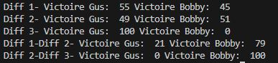

La première ligne représente le nombre de victoire de chaque robot lorsqu’il sont de difficulté équivalente, ici la première difficulté consistant à prendre un nombre au hasard, on voit qu’il n’y a pas de grande différence au niveau des victoires et que donc chaque joueur à autant de chance que l’autre de l’emporté.

Pour la deuxième ligne même procéder avec cette fois ci la deuxième difficulté, choisir au hasard puis lorsqu’on est à 3 allumettes en prendre 2, à 2 allumettes en prendre 1 ect… De nouveaux pas de grande différence de score.

Pour la troisième ligne par contre, nous somme à la difficulté maximum, celle ou le robot suis la stratégie expliqué précédemment et on voit que le premier joueur à jouer à remporter toutes les partie. Ainsi lorsque les deux joueur suivent la même stratégie le premier sera toujours victorieux (pour le joueur contre robot le joueur est toujours le premier à jouer, il a donc une chance de victoire si il utilise cette stratégie, sinon il risque de toujours perdre).

Maintenant afin d’évaluer l’efficacité des différents niveaux nous avons fait des test entre une difficulté et celle juste au dessus, pour la quatrième ligne c’est entre la difficulté la plus simple et celle du milieu. On voit que la difficulté du milieu à un taux de victoire de 79%, donc la deuxième difficulté est plus efficaces mais laisse quand même une possibilité de victoire à l’adversaire.

Quant à la cinquième ligne qui oppose la difficulté moyenne à celle maximal on voit que même si le robot moyen joue en premier il perd face à celui qui a une stratégie, la troisième difficulté à donc un taux de victoire de 100% et est donc vraiment plus efficace.

En conclusion pour gagner à ce jeux il faut avoir la bonne stratégie et jouer en premier pour être victorieux.

Morpion

Comme les jeux précédents, on a testé sur 100 parties, qui gagnait lorsque c’est robot difficile contre robot difficile, robot difficile contre robot facile et robot facile contre robot facile. La différence est flagrante. En effet, étant donné que le robot facile fait des choix aléatoirement, il est simple pour le robot difficile de gagner puisqu’il analyse tout le jeu.

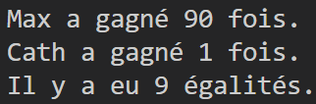
Max représente le robot difficile, Cath est le robot facile. On remarque bien que dans la majorité des cas, le robot dificile gagne.

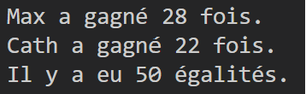
Ensuite, entre deux robots difficiles, les résultats sont partagés. Ils sont généralement égalités puisqu’ils défendent chaque attaque du joueur adverse.
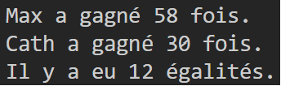
Enfin, entre les robot faciles, les résultats sont plutôt aléatoires, même si le premier robot a plus de victoires. Malgré ça, étant donné que c’est un jeu aléatoire, les résultats changent également aléatoirement.

En résumé, on remarque une nette différence entre les deux difficultés du robot. Il faudrait beaucoup de chance pour le robot facile pour battre le robot difficile.

Conclusion :

Pour conclure les différents modes de chaque jeux sont plus efficaces en mode difficile qu'en mode moyen qu'en mode facile. On a fait des jeux d’essai pour montrer la différence et on a essayé de rendre amusant tous les modes en donnant la possibilité au joueur de gagner contre un robot très fort.
On a eu quelques difficultés mais on les a résolu.

